**PROYECTO ROP**

**Documentación técnica v0.12**

**13/10/2021**

**Contenido**

1 Introducción 2

2 Definición de la plataforma 3

3 Aspectos técnicos 3

4 Página master (Site.Master): 4

5 Configuración del IIS 5

6 Funcionalidades 5

6.1 Página cálculo del ROP (default.aspx) 6

6.2 Pintar árbol 12

6.3 Cálculo datos transporte: 13

6.4 Cálculo fecha base (fechaBaseFichaArticulo): 14

6.5 Cálculo taxímetro: 14

7 Página de configuración (configuración.aspx) 15

ANEXO 1: definición del código de colores 25

ANEXO 2: Definición de roles 26

# Introducción

El presente documento pretende explicar el diseño y funcionalidad del proyecto ROP desde el enfoque más técnico, especificando cómo y desde donde se obtienen los datos, los cálculos involucrados en cada uno de los apartados, las estructuras de datos utilizadas a fin de agilizar los cálculos, y todos aquellos aspectos que permitan entender Cómo se ha hecho, para poder acometer cualquier cambio o mejora en el cálculo que en un futuro sea necesario aplicar.

Para facilitar la comprensión del documento se ha empleado un código de colores que permitirá entender con cual repositorio de datos y con cual estructura de datos se está trabajando en cada apartado. El código de colores se indica en el Anexo 1.

# Definición de la plataforma

Desarrollo realizado con:

Visual Studio 2019 en C#.

Kit de herramientas *Bootstrap* con el que se ha realizado el diseño de la web, y se ha formateado la tabla que se muestra en el resumen del cálculo del ROP.

*SpreadsheetLight*: para el manejo de los documentos Excel. La elección de esta librería se basa en la facilidad de uso, y que no necesita licencias de Office ni permisos para su uso, y ofrece las funcionalidades que se necesitan para el proyecto, creando hojas compatibles 100% con Excel.

SQL Server 2018 para la gestión de la BD.

*Webs services* de acceso a tablas de Axapta, definidos desde el propio ERP.

# Aspectos técnicos

Fichero web.config:

Ubicado en el directorio raíz del alojamiento de la web (actualmente \\192.168.254.120\ROP_WS public\ROP_Informe).

Definición para la conexión al SQL Server de ROP (actualmente SERVER_MANYP): SQL_ROP.

Definición para la conexión al SQL Server de BI (actualmente el ax2012-bi.alsina.red): SQL_ROP_BI.

Para cada uno de los *webs services* incluidos en el proyecto, se debe definir la variable maxReceivedMessageSize="2147483647" para que no reporte errores al realizar las consultas por sobrepasar el máximo de registros a devolver.

*Webs services*:

Se incluyen mediante la opción de Agregar referencia de servicio. Se debe estar conectado a la red de Alsina para poder incluirlo, se coloca el *path* del *web service* que hayan proporcionado desde Axapta y se coloca un nombre de referencia que sea explicativo de lo que contiene dicho *web service*.

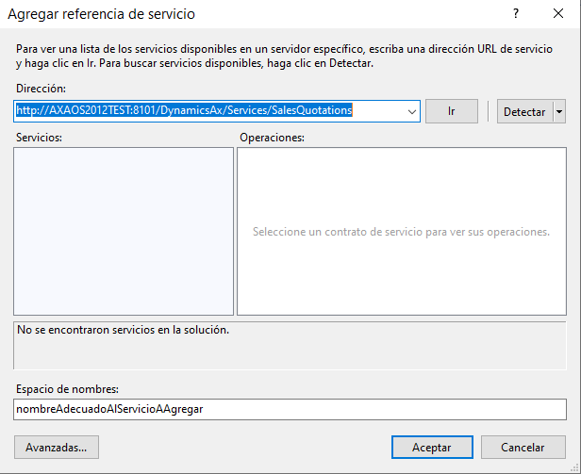

Una vez incluida debe acceder al fichero web.config al apartado de system.serviceModel e incluir la etiqueta maxReceivedMessageSize="2147483647" en el servicio recién incorporado.

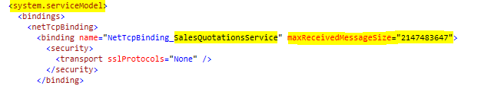

**IMPORTANTE:** Para efectos del desarrollo todos los *webs services* apuntan hacia la plataforma de pruebas, en el momento en que se pase a entorno real se deberán actualizar los enlaces de los *webs services* para que apunten al entorno real.

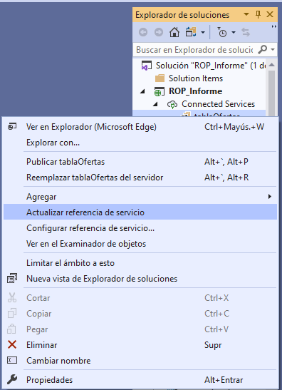

Se mantendrán dos entornos:

* Entorno de desarrollo donde se irán realizando los avances, mejoras y ajustes que vayan surgiendo durante el progreso del proyecto que apuntará a los *webs services* de prueba y a la BD ROP_Desarrollo y que es accesible a través del enlace

http://server_manyp:8081/ROP_Informe/default

* Entorno de pruebas donde el equipo de validación podrá realizar todas las pruebas necesarias para validar los cálculos del ROP, que apuntará a los *webs services* de prueba y a la BD ROP_Test y es accesible a través del enlace

http://server_manyp:8081/ROP_Informe_TEST/default

# Página master (Site.Master):

Define el diseño general de todas las páginas del proyecto. Esta página se ha preparado para poder mostrar una página de *login* en caso de que se considere necesario para el proyecto, por ahora está desactivado.

Contiene la función validarUsuario que conecta con la BD del ROP y al procedimiento sp_ROP_ConfiguracionUsuarioConsulta que utiliza la tabla ConfiguracionUsuarios, para definir si la opción de menú Configuración debe estar o no visible según los usuarios configurados para acceder a dicha opción.

# Configuración del IIS

Debe crearse el directorio y el acceso al mismo, y definir los métodos de autentificación necesarios para el correcto funcionamiento de la web.

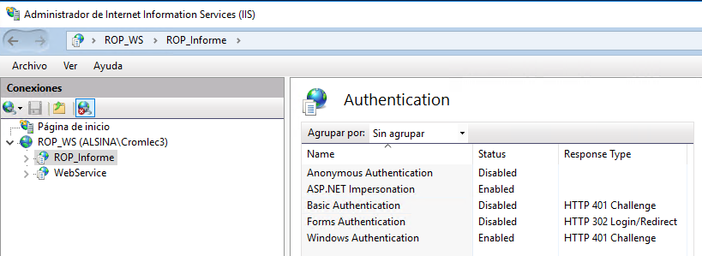

Debe incluirse el directorio FicherosExcel para el manejo de los ficheros Excel de configuración, y darle los permisos adecuados para que los ROP Manager [1] puedan acceder.

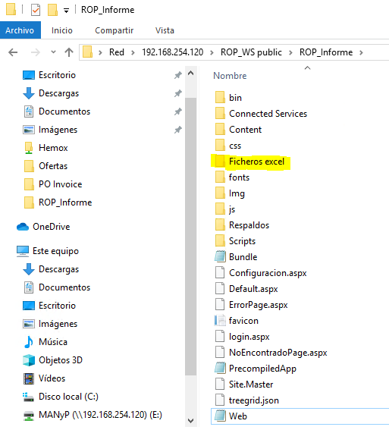

# Funcionalidades

El proyecto se puede utilizar mediante llamada a la propia web, o mediante llamada con parámetros desde cualquier otro aplicativo, lo que ocasionará que se despliegue la web, y se calculen los datos requeridos según dichos parámetros: tipo de cálculo, empresa, número del documento asociado al tipo de cálculo.

El proyecto consta de dos páginas diferenciadas: la página por defecto (Default) que es la correspondiente a la del cálculo del ROP, y la página de configuración (Configuración). Ambas páginas basadas en la página máster (Site.Master).

Se desarrollarán además interfaces *webs sevices* para poder solicitar y obtener el valor del ROP sin necesidad de utilizar la interfaz de la web.

## Página cálculo del ROP (default.aspx)

Todos los usuarios de la red Alsina tendrán acceso al cálculo del ROP. Los procedimientos utilizados en esta sección se realizan mediante conexión a las BD de BI y se utilizan los diversos *webs services* programados desde Axapta.

Al iniciar, la página muestra el aspecto de la imagen. Se rellenan los desplegables de Concepto y de Empresa (por ahora desde código). Se inicializan los valores por defecto de la pantalla (todo en blanco, y el cálculo mostrando los conceptos por defecto).

La tabla se visualiza mediante una estructura json para hacer más fácil su armado por código, se ha creado una estructura básica y las estructuras de hijos posibles que se concatenarán en cada caso según sea necesario, además se ha creado dicha estructura inicial con unos valores base que serán reemplazados en cada caso por los valores reales. El proceso armarJson realiza el armado final de la estructura con los valores que se han creado en el proceso pintarArbol [2].

Opción Con Portes: se podrá calcular el importe incluyendo los importes relacionados con el transporte o no.

Botón Obtener datos (btnBuscarInformacion_Click): dependiendo del concepto definido en el desplegable llamará al proceso adecuado para atender el cálculo deseado.

* + Cálculo de ofertas (calcularOferta): utiliza el *web service:*

<http://AXAOS2012TEST:8101/DynamicsAx/Services/SalesQuotations>

* + Cálculo de pedidos (calcularPedido): utiliza el *web service:*

<http://AXAOS2012TEST:8101/DynamicsAx/Services/SalesOrders>

* + Cálculo de fichas (calcularFicha): utiliza los *webs services:*

<http://AXAOS2012TEST:8101/DynamicsAx/Services/ObraService>

[http://AXAOS2012TEST:8101/DynamicsAx/Services/InventTransService](http://AXAOS2012TEST:8101/DynamicsAx/Services/ObraService)

[http://AXAOS2012TEST:8101/DynamicsAx/Services/CustPackingSlip](http://AXAOS2012TEST:8101/DynamicsAx/Services/ObraService)

[http://AXAOS2012TEST:8101/DynamicsAx/Services/TransportTicket](http://AXAOS2012TEST:8101/DynamicsAx/Services/ObraService)

El cálculo para ofertas y pedidos seguirá los siguientes pasos:

* + - Definir las columnas del datatable que guardará los valores que se recuperan del servidor SQL, del web service y los datos que se toman en cuenta para realizar los distintos cálculos. Este datatable, al final del proceso se vuelca en un Excel que puede guardarse para ser utilizado en la validación de los valores resultantes para ayudar en el proceso de pruebas.
    - Inicializar el datatable y todas las variables/estructuras necesarias para realizar los cálculos y armar el árbol del cálculo del ROP.
    - Conectar con el *web service* indicando las credenciales: dominio, usuario y contraseña (por ahora, está utilizando los datos de cromlec3).
    - Filtrar por la empresa y el número de documento suministrados en pantalla.
    - En el caso de las ofertas:
      * Acceder al apartado SalesQuotationMasterTable para recuperar los datos generales de la oferta, en este caso se accede al identificador (QuotationId), el nombre (QuotationName), la moneda (CurrencyCode) y la delegación (Delegation).
      * Acceder al apartado SalesQuotationTable que permitirá recorrer los capítulos.
      * Para cada capítulo acceder al apartado SalesQuotationLine que permite recorrer todos los artículos de cada uno de los capítulos.
    - En el caso de los pedidos:
      * Acceder al apartado SalesOrdersServiceClient para recuperar los datos generales del pedido, en este caso se accede al identificador (SalesId), el nombre (SalesName), la moneda (CurrencyCode) y la delegación (Delegation).
      * Acceder al apartado SalesLine que permitirá recorrer las líneas.
    - Obtenido el dato de la delegación ejecutar el procedimiento almacenado ROP_DatosConfiguracionGeneral, y se recuperan los datos de la configuración relativos a los gastos fijos y variables.
    - Ejecutar el procedimiento almacenado ROP_DatosConfiguracionTransporte[3], y se recuperan los datos de la configuración relativos al coste del transporte: margen y valor a aplicar, además los datos relativos a diasRestar (COF_OfertaDiasRestarFechaCapítulo), diasDiferencia (COF_OfertaDiasEntreFechaOfertaFechaCapitulo) y diasxMes (COF_DiasCalculo) que se utilizarán para calcular la fecha base para obtener el PS.
    - Recorrer los capítulos-líneas para recuperar todos los artículos que contiene el documento para realizar:
      * El cálculo de la fecha base para el PS (ver apartado Cálculo fecha base), llamando al proceso fechaBaseFichaArticulo si hay ficha asociada.
      * Llamar al proceso localizarPrecios con los datos de la empresa, la delegación, las fechas base calculadas y la lista de los artículos. Esta información se guarda en un dataTable que permitirá hacer búsquedas, se realiza de esta manera para minimizar el número de consultas hacia el SQL para recuperar el precio de cada artículo. Conecta con el servidor SQL de BI y con el procedimiento ROP_BI_PreciosArticulos al que se le pasa la empresa, la delegación y la lista de fechas-artículos y retorno un dataTable con los datos de precios recuperados.
      * Recuperar los datos de configuración para taxímetros, bonificaciones y coste superficie mediante la llamada al procedimiento almacenado ROP_DatosConfiguracion. Esta información se guarda en un dataTable que permitirá hacer búsquedas, se realiza de esta manera para minimizar el número de consultas hacia el SQL
    - Por cada artículo recuperar el precioCoste del dataTable creado en el punto anterior, y los valores de taxímetros a aplicar del dataTable creado. Para aplicar el cálculo del taxímetro (ver apartado Calculo taxímetro).
    - Realizar los siguientes cálculos (se manejan totales por apartado y total general), discriminando por Venta o Alquiler según el campo SalesQuotationTable.SalesRental (para ofertas) o SalesType.Sales y SalesType.Alquiler (para pedidos):
    - Ofertas:
      * Importe alquiler: SalesQuotationLine.SalesQty * SalesQuotationLine.EurDia * SalesQuotationLine.DuracionEstimada
      * Importe venta: se discrimina por tipo de producto (Producto o Servicio) SalesQuotationLine.LineAmount
      * Importe porte: en el caso de que la oferta tenga definida alguna línea con ítem TR-001 el importe viene dato por el campo SalesQuotationLine.LineAmount de estos ítems, en caso contrario se calculará mediante la fórmula: ((importeCostePorte * 100) / (1 - margenPorte))
      * Importe coste taxímetro no consumible: (SalesQuotationLine.SalesQty * precioTaximetroNoConsumible * taximetroNoConsumible * SalesQuotationLine.DuracionEstimada) / diasxMes
      * Importe coste taxímetro consumible: (SalesQuotationLine.SalesQty * precioTaximetroConsumible * taximetroConsumible * SalesQuotationLine.DuracionEstimada) / diasxMes
      * Ajuste taxímetro consumible: SalesQuotationLine.SalesQty * precioTaximetroConsumible * bonificacionTaximetroConsumible * diasMultiplicar / diasxMes. La bonificación se calcula por tramos definidos en la configuración, y los diasMultiplicar se refiere a los días que transcurren en ese tramo.
      * Importe coste venta: SalesQuotationLine.QtyOrdered * precioCoste * coeficienteUsar.
      * Coste venta: SalesQuotationLine.QtyOrdered * precioCoste
      * Coste porte: se calculará mediante la fórmula: valor definido en la configuración de transporte para esa empresa/delegación * SalesQuotationMasterTable.Kilometer * peso del artículo * SalesQuotationLine.SalesQty
      * Margen alquiler = Importe alquiler – (Importe coste taxímetro consumible + Importe coste taxímetro no consumible)
      * Margen venta = Importe venta – Coste venta
      * Margen porte: en el caso de que la oferta tenga definida alguna línea con ítem TR-001 el valor viene dato por la fórmula Importe coste – Coste porte, en el resto de los casos se aplica el valor del margen definido en la configuración del transporte para esa empresa/delegación.
      * Gastos variables venta: SalesQuotationLine.LineAmount * gastosVariablesVenta
      * Gastos variables alquiler: SalesQuotationLine.SalesQty * SalesQuotationLine.EurDia * SalesQuotationLine.DuracionEstimada * gastosVariablesAlquiler
      * Gastos fijos BU alquiler: SalesQuotationLine.SalesQty * SalesQuotationLine.EurDia * SalesQuotationLine.DuracionEstimada * gastosFijosBUAlquiler
      * Gastos fijos BU venta: SalesQuotationLine.LineAmount * gastosFijosBUVenta
      * Gastos fijos centrales alquiler: SalesQuotationLine.SalesQty * SalesQuotationLine.EurDia * SalesQuotationLine.DuracionEstimada * gastosFijosCentralesAlquiler
      * Gastos fijos centrales venta: SalesQuotationLine.LineAmount * gastosFijosCentralesVenta
      * ROP Básico alquiler: importeMargenAlquiler + importeAlquilerGastosVariables + importeAlquilerGastosFijosBU + importeAlquilerGastosFijosCentrales
      * ROP Básico venta: importeMargenVenta + importeVentaGastosVariables + importeVentaGastosFijosBU + importeVentaGastosFijosCentrales
    - Pedidos:
      * Importe alquiler: SalesQuotationTable.SalesQty * SalesQuotationTable.EurDia * SalesQuotationTable.DuracionEstimada
      * Importe venta: se discrimina por tipo de producto (Producto o Servicio) SalesQuotationTable.LineAmount
      * Importe coste taxímetro no consumible: (SalesQuotationTable.SalesQty * precioTaximetroNoConsumible * taximetroNoConsumible * SalesQuotationTable.DuracionEstimada) / diasxMes
      * Importe coste taxímetro consumible: (SalesQuotationTable.SalesQty * precioTaximetroConsumible * taximetroConsumible * SalesQuotationTable.DuracionEstimada) / diasxMes
      * Ajuste taxímetro consumible: SalesQuotationTable.SalesQty * precioTaximetroConsumible * bonificacionTaximetroConsumible * diasMultiplicar / diasxMes. La bonificación se calcula por tramos definidos en la configuración, y los diasMultiplicar se refiere a los días que transcurren en ese tramo.
      * Coste venta: SalesQuotationTable.QtyOrdered * precioCoste
      * Margen alquiler = Importe alquiler – (Importe coste taxímetro consumible + Importe coste taxímetro no consumible)
      * Margen venta = Importe venta – Coste venta
      * Gastos variables venta: SalesQuotationTable.LineAmount * gastosVariablesVenta
      * Gastos variables alquiler: SalesQuotationTable.SalesQty * SalesQuotationTable.EurDia * SalesQuotationTable.DuracionEstimada * gastosVariablesAlquiler
      * Gastos fijos BU alquiler: SalesQuotationTable.SalesQty * SalesQuotationTable.EurDia * SalesQuotationTable.DuracionEstimada * gastosFijosBUAlquiler
      * Gastos fijos BU venta: SalesQuotationTable.LineAmount * gastosFijosBUVenta
      * Gastos fijos centrales alquiler: SalesQuotationTable.SalesQty * SalesQuotationTable.EurDia * SalesQuotationTable.DuracionEstimada * gastosFijosCentralesAlquiler
      * Gastos fijos centrales venta: SalesQuotationTable.LineAmount * gastosFijosCentralesVenta
      * ROP Básico alquiler: importeMargenAlquiler + importeAlquilerGastosVariables + importeAlquilerGastosFijosBU + importeAlquilerGastosFijosCentrales
      * ROP Básico venta: importeMargenVenta + importeVentaGastosVariables + importeVentaGastosFijosBU + importeVentaGastosFijosCentrales

El cálculo para fichas seguirá los siguientes pasos:

* + - Definir las columnas del datatable que guardará los valores que se recuperan del servidor SQL, del web service y los datos que se toman en cuenta para realizar los distintos cálculos. Este datatable, al final del proceso se vuelca en un Excel que puede guardarse para su validación.
    - Inicializar todas las variables y estructuras necesarias para realizar los cálculos y armar el árbol del cálculo del ROP.
    - Conectar con el *web service* de obras indicando las credenciales: dominio, usuario y contraseña (por ahora, está utilizando los datos de cromlec3).

Filtrar por la empresa y el número de documento seleccionaddos en pantalla.

Validar si la obra está cerrada. En caso de no estarlo abandonará el proceso mostrando un mensaje. Recuperar el campo CurrencyCode.

* + - Recuperar los datos de configuración diasxMes (COF_DiasCalculo), diasDiferencia (COF_OfertaDiasEntreFechaOfertaFechaCapitulo) y diasRestar (COF_OfertaDiasRestarFechaCapítulo) que se utilizarán para calcular la fecha base para obtener el PS, mediante el procedimiento sp_ROP_ConfiguracionFijaConsulta.
    - Recuperar los datos de configuración de los movimientos que nos permitirá ajustar los días a calcular para las salidas/entradas de material, mediante el procedimiento MovimientosAjusteFechaConsulta, los datos se guardan en un datatable para su posterior uso y filtro.
    - Conectar con el *web service* de inventario indicando las credenciales: dominio, usuario y contraseña (por ahora, está utilizando los datos de cromlec3).

Filtrar por la empresa y el número de documento indicados en pantalla.

* + - Recorrer los datos devueltos y guardar en un datatable los datos referentes a: ObraId, ItemId, ValueDateCashFlow, InventTransMovementType, Qty.
    - El cálculo de la fecha base para el PS (ver apartado Cálculo fecha base), llamando al proceso fechaBaseFichaArticulo si hay ficha asociada.
    - Llamar al proceso localizarPrecios con los datos de la empresa, la delegación, las fechas base calculadas y la lista de los artículos. Esta información se guarda en un dataTable que permitirá hacer búsquedas, se realiza de esta manera para minimizar el número de consultas hacia el SQL para recuperar el precio de cada artículo. Conecta con el servidor SQL de BI y con el procedimiento ROP_BI_PreciosArticulos al que se le pasa la empresa, la delegación y la lista de fechas-artículos y retorno un dataTable con los datos de precios recuperados.
    - Recuperar información sobre los artículos referentes a familia, subfamilia mediante el procedimiento ROP_DatosArticulosFamiliasSubfamilias.
    - Recuperar los datos de configuración para taxímetros, bonificaciones y coste superficie mediante la llamada al procedimiento almacenado ROP_DatosConfiguracion. Esta información se guarda en un dataTable que permitirá hacer búsquedas, se realiza de esta manera para minimizar el número de consultas hacia el SQL
    - Ordenar el datatable con los datos del inventario según: ítem y fecha. Recorrer la estructura calculando los días transcurridos entre las salidas y las entradas. En este cálculo se tomará en cuenta los datos de configuración de los movimientos recuperados con anterioridad (pendiente de implementación a la espera del ID).
    - Calculados los días a aplicar, y por cada artículo recuperar el precioCoste del dataTable creado con anterioridad, y los valores de taxímetros a aplicar del dataTable creado. Para aplicar el cálculo del taxímetro (ver apartado Calculo taxímetro). Se realiza el cálculo del taxímetro, del taxímetro no consumible y de la bonificación.
    - Conectar con el *web service* de vales de transporte indicando las credenciales: dominio, usuario y contraseña (por ahora, está utilizando los datos de cromlec3).

Filtrar por la empresa y el número de documento indicados en pantalla.

* + - Se recorre los datos devueltos para el TransportTicketTable y se recuperan el dato del coste del transporte UPS.
    - Conectar con el *web service* de pedidos indicando las credenciales: dominio, usuario y contraseña (por ahora, está utilizando los datos de cromlec3).

Filtrar por la empresa y el número de documento indicados en pantalla.

* + - Para cada pedido de tipo Liquidación (AxdEnum_TiposVentas.Liquidacion) se incorporan a un data table los datos CreatedDateTime, itemID y SalesQty. Se incluirá además el AAF de cada artículo para posteriormente poder establecer relación entre los artículos entregados y los devueltos.
    - Si existen liquidaciones, se conectará con el *web service* de albaranes de entrega indicando las credenciales: dominio, usuario y contraseña (por ahora, está utilizando los datos de cromlec3).

Filtrar por la empresa y el número de documento indicados en pantalla.

* + - Para cada artículo incluido en las liquidaciones recuperadas del *web service* de pedidos, se incorporan a un data table los datos DeliveryDate, itemID y Qty. Se incluirá además el AAF.
    - El datatable con los datos de las liquidaciones se “aplasta” por fecha e ítem, el resultado se pasa a un nuevo datatable con la agrupación.
    - El datatable con los datos de los albaranes de entrega se “aplasta” por fecha, ítem, AAF y tipo de artículo (nuevo, usado o mixto), el resultado se pasa a un nuevo datatable con la agrupación.
    - Una vez obtenidos los dos datatables agrupados, se realiza el reparto en la liquidación de la cantidad de artículos usados, mixtos y nuevos (en ese orden) se han recuperado. Se recupera el valor del coeficiente a utilizar según el artículo y el tipo de este y el precio coste del artículo. En base a estas cantidades y coeficientes, se calcula el coste MPO, mediante las fórmulas:

Cantidad nuevo * coeficiente nuevo * precio coste

Cantidad mixto * coeficiente mixto * precio coste

Cantidad usado * coeficiente usado * precio coste

## Pintar árbol

Para montar el árbol de conceptos del ROP se utiliza la tabla ArbolROP que tiene la estructura:

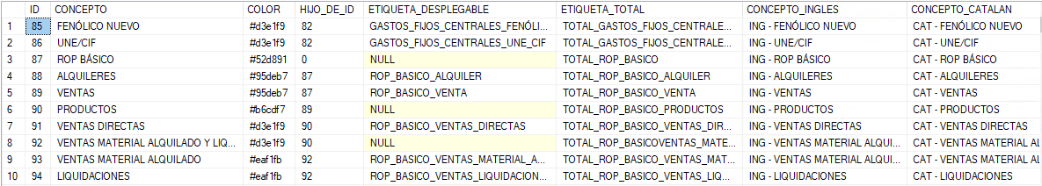

Relación de los campos:

ID: campo de identificación de cada rama del árbol, servirá para poder manejar el concepto de “hijo de”.

CONCEPTO: nombre que se mostrará en el árbol para cada nivel para el idioma castellano.

CONCEPTO_INGLES: nombre que se mostrará en el árbol para cada nivel para el idioma inglés.

CONCEPTO_CATALAN: nombre que se mostrará en el árbol para cada nivel para el idioma catalán.

COLOR: color con el que se pintará la cabecera del apartado en formato hexadecimal.

HIJO_DE_ID: indica bajo qué rama debe desplegarse el concepto, en el concepto base este valor debe ir en 0.

ETIQUETA_DESPLEGABLE: valor que usará el programa para reconocer en la estructura datatable donde se incluirán todos los conceptos para pintar el árbol, de qué valor se trata.

ETIQUETA_TOTAL: valor que usará el programa para incluir y reconocer los valores totales de cada apartado.

El proceso realizará las siguientes acciones:

* Validar si el armado del árbol es la visualización inicial, se está realizando con datos o es un simple cambio de idioma. En la primera opción simplemente inicializa el árbol con las etiquetas y valores 0. En el cambio de idioma sólo cambia el valor del campo Concepto según el idioma seleccionado.
* Armado del árbol con datos:
  + Se generan los totales necesarios, para ello el proceso realiza sumatorios en el datatable donde se manejan los datos según las etiquetas definidas en el campo ETIQUETA_DESPLEGABLE. Los cálculos se generan bajo la etiqueta definida en el campo ETIQUETA_TOTAL.
  + Recuperar la definición del árbol mediante llamada al SQL Server al procedimiento almacenado ROP_ArbolROPConsulta. Se guarda la información en un datatable.
  + Para cada fila del datatable de la definición del árbol se determina si es una rama base o es una rama dependiente de otra ya definida, y en función de eso monta la estructura json adecuada tomando como modelo las estructuras bases definidas (inicioJson, finJson, inicioCabecera, finCabecera, finCabeceraSiguiente, cabecera, inicioHijo, finHijo, primerHijo, siguienteHijo). Se recuperan los datos necesarios mediante una búsqueda en el datatable de datos utilizando las etiquetas definidas y se calcula el porcentaje adecuado.

## Cálculo datos transporte:

* Usaremos la tabla BIDWAlsina.STGValesTransporte en el SQL Server de BI (actualmente el ax2012-bi.alsina.red):
* Filtraremos por
  + - Empresa/Delegación .
    - HORAS ESPERA = 0
    - HORAS GRUA = 0
    - TONELADASALBARAN > 0
    - UPS > 0
    - KM > 0
    - KM < 300
    - DELEGACION <> ‘EX’
    - TransportTicketType = 3 (esto es para seleccionar solo los transportes a cliente)
    - TypeTransportTicket = 1 (esto es para seleccionar solo las entregas)
    - Fecha: Los n últimos meses según indicado en el configurador de trasporte general (tabla ConfiguracionTransporteGeneral)
* Sumaremos los valores de las columnas:
  + - UPS
    - Toneladas Albaran
    - Km alargado = Km + 60
* El coste será el resultado de

$\frac{UPS}{Km*Toneladas Albaran}$

El proceso se realizará cada principio de mes, y actualizará los datos de la tabla ConfiguracionTransporte en aquellos registros sin fecha hasta definida. El proceso enviará al responsable de la actualización de los valores un aviso vía correo electrónico en aquellos casos donde el valor calculado en este proceso y el valor asignado actualmente tenga un desvío mayor al configurado en la tabla ConfiguracionTransporteGeneral.

## Cálculo fecha base (fechaBaseFichaArticulo):

* Ofertas. ¿La oferta está asociada a una ficha?

**SI**  Fecha base = Fecha base ficha

**NO** ¿Existe cabecera de oferta?

**NO** Fecha base = Fecha creación capitulo

**SI** ¿fecha creación capítulo > p1 días fecha creación cabecera?

**NO** fecha base = fecha creación capitulo

**SI** fecha base = fecha creación capitulo – p2 días

* Pedidos: ¿El pedido está asociado a una ficha?

**SI** Fecha base = Fecha base ficha

**NO** ¿El pedido proviene de una oferta?

**NO** Fecha base = Fecha creación pedido

**SI** ¿fecha creación pedido > p3 días fecha creación cabecera oferta?

**NO** fecha base = fecha creación cabecera oferta

**SI** fecha base = fecha creación capitulo – p4 días

PARAMETROS (nivel 3)

p1: tiempo máximo entre fecha creación cabecera oferta y fecha creación capitulo

COF_OfertaDiasEntreFechaOfertaFechaCapitulo actualmente en 30

p2: tiempo a retroceder fecha creación capitulo para determinar fecha base oferta

COF_OfertaDiasRestarFechaCapítuloactualmente en 15

p3: tiempo máximo entre fecha creación cabecera oferta y fecha creación pedido.

COF_OfertaDiasEntreFechaOfertaFechaPedido actualmente en 30

p4: tiempo a retroceder fecha creación pedido para determinar fecha base pedido

COF_OfertaDiasRestarFechaPedido actualmente en 15

## Cálculo taxímetro:

Para cada artículo (taxímetro diario)

* Buscar si tiene definido **Taxímetro Consumible**  
  Se puede encontrar por Familia, Subfamilia o Artículo

**NO**

* + - **Taxímetro Consumible (TC) = 0**
    - **Taxímetro No Consumible (TNC)** 
      * Buscar el artículo. TODOS los artículos deben tener definido el TC o el TNC, o en ambos
        + Rescatar % de amortización No Consumible (%AmNC)
      * Precio Standard del artículo en la fecha base (PS)
      * TNC = PS * %AmNC / días de cálculo (configurado en la tabla ConfiguracionFija)

**SI**

* + - Confirmar que el articulo tiene TC mirando el campo MetersInvoicing en la tabla [BADW_STG] [INT_AX2012_InventTableExtended] (1 tiene TC / 0 no lo tiene)
    - Identificar el valor del campo CFGCONVAL_Valorar de la tabla ConfiguracionConceptoValores.
      * CFGCONVAL_Valorar = “Total”
        + **Taxímetro No Consumible (TNC) = 0**
        + **Taxímetro Consumible (TC)**

Rescatar % de amortización consumible (%AmC)

Precio Standard del artículo en la fecha base (PS)

TC = PS * %AmC / días de cálculo (configurado en la tabla ConfiguracionFija)

* + - * CFGCONVAL_Valorar = “Superficie”
        + Rescatar dimensiones (largo, ancho) del artículo de la tabla DIM Product

Superficie (Sup) = largo * ancho

* + - * + Rescatar parámetro Coste_Superficie (CS)
        + Precio Standard del artículo en la fecha base (PS)
        + Precio Consumible (PC) = Sup * CS
        + Precio No Consumible (PNC) = PS – PC
        + **Taxímetro No Consumible (TNC)**

Rescatar % de amortización No Consumible (%AmNC)

TNC = PNC * %AmNC / días de cálculo (configurado en la tabla ConfiguracionFija)

* + - * + **Taxímetro Consumible (TC)**

Rescatar % de amortización Consumible (%AmC)

TC = PC * %AmC / días de cálculo (configurado en la tabla ConfiguracionFija)

# Página de configuración (configuración.aspx)

Todos los procedimientos utilizados en esta sección se realizan mediante conexión a la BD del ROP.

Se limita el acceso a dicha página a las personas con acceso a la configuración, se discriminará entre usuarios de lectura y usuarios de lectura-escritura. Proceso: validarAccionUsuario, procedimiento almacenado: sp_ROP_ConfiguracionUsuarioConsulta que utiliza la tabla ConfiguracionUsuarios.

La pantalla de configuración consta de 5 pestañas:

Pestaña Nivel 1: permite definir los parámetros de uso para el cálculo del ROP que deben definir una nueva versión con el cambio de cualquiera de ellos. Las tablas que se utilizan son: Configuración, ConfiguracionConceptos y ConfiguracionConceptosValores, en el código referir al aparato: #region ConfiguracionVersion.

Las funcionalidades de esta pestaña son:

Carga de valores: proceso rellenarGrid, llama al procedimiento sp_ROP_ConfiguracionConsulta.

Filtro por versión: proceso rellenarFiltroVersion, se llena el despegable llamando al procedimiento sp_ROP_ConfiguracionVersionConsulta. Cuando se selecciona algún valor del desplegable se ejecuta el código del proceso CambioFiltroVersion.

Filtro por actualización: proceso rellenarFiltroConcepto, se llena el despegable llamando al procedimiento sp_ROP_ConfiguracionConceptosConsulta. Cuando se selecciona algún valor del desplegable se ejecuta el código del proceso CambioFiltroConcepto.

Filtro por concepto: proceso rellenarFiltroConceptoValor, se llena el despegable llamando al procedimiento sp_ROP_ConfiguracionConceptosValorConsulta. Cuando se selecciona algún valor del desplegable se ejecuta el código del proceso CambioFiltroConceptoValor.

Exportar a Excel: permite enviar a un Excel los valores visualizados en la pantalla, llama al proceso btnExportar_Click y exportarExcel, con el valor seleccionado en el desplegable (rellenado con el procedimiento sp_ROP_ConfiguracionConsulta).

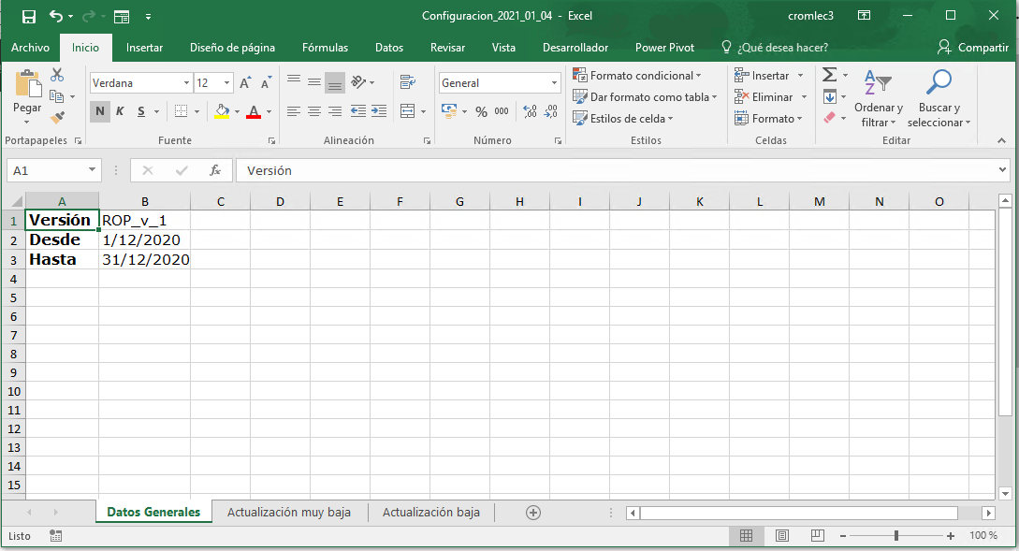

Se genera un único fichero Excel que contiene una hoja Datos generales donde se indica el nombre/número de la versión y la fecha desde y hasta que está vigente dicha versión. Estos datos deberán cambiarse para generar el fichero que se subirá para generar la nueva versión. Además se generará una hoja por cada Concepto. Si se ha realizado filtro por concepto sólo se reflejará la información que se ve en pantalla, es decir, con los filtros aplicados.

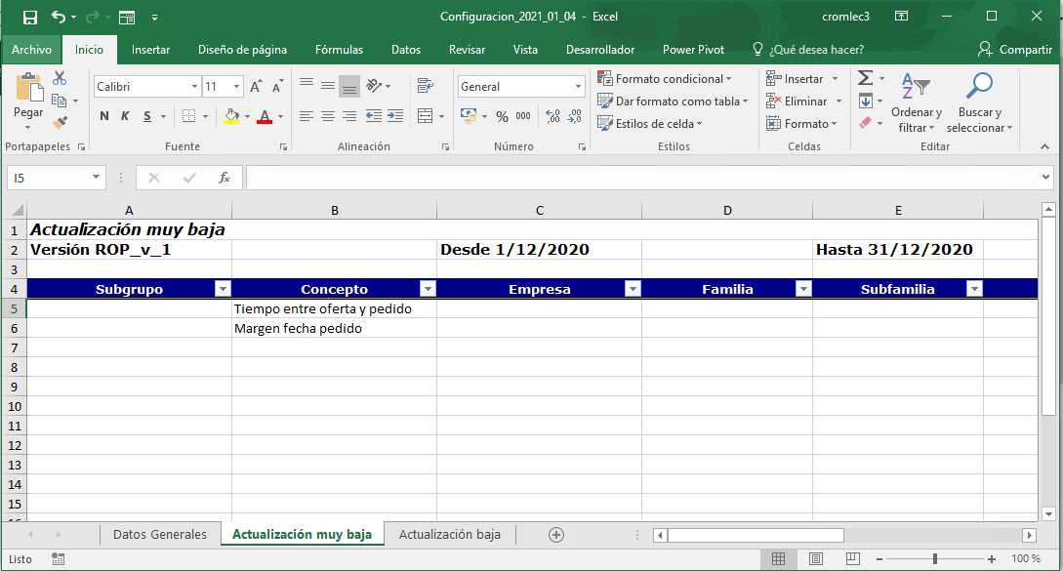

Cuando se ha realizado la exportación del fichero, se visualiza un nuevo botón que permite guardar dicho fichero en el lugar indicado por el usuario o abrirlo en ese momento, se llama al proceso btnAbrirExcel_Click.

Por defecto los ficheros Excel se generan en el directorio del servidor que aloja el ROP \\SERVIDOR WEB\ROP_WS public\ROP_Informe que será accesible a los usuarios, aunque tendrán la opción de guardar el fichero donde consideren.

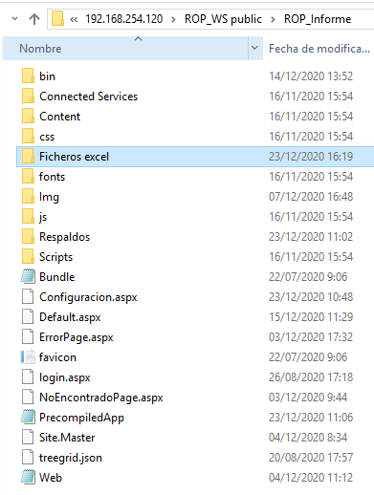

Eliminar versión: permite eliminar versiones a futuro y versiones de prueba, llamando a btnEliminar_Click y al procedimiento almacenado sp_ROP_ConfiguracionEliminar, con el valor seleccionado en el desplegable (lleno con el procedimiento sp_ROP_ConfiguracionVersionEliminarConsulta).

Pasar operativo: permite pasar una versión de prueba a una versión operativa, llamando a btnReal_Click (falta terminar de definir).

Importar excel: permite subir una versión tanto de prueba como real desde un fichero de Excel, llamando a btnSubirExcel_Click, seleccionando previamente el fichero mediante el botón Seleccionar (falta terminar de definir).

Pestaña Nivel 2: permite definir los parámetros de uso del cálculo del ROP que no deben definir una nueva versión con el cambio de cualquiera de ellos. La tabla que se utiliza es ConfiguracionGeneral y en el código referir al aparato: #region ConfiguracionGeneral.

Las funcionalidades de esta pestaña son:

Carga de valores: proceso rellenarGridGeneral, llama al procedimiento sp_ROP_ConfiguracionGeneralConsulta.

Filtro por versión: proceso rellenarFiltroVersionGeneral, se llena el despegable llamando al procedimiento sp_ROP_ConfiguracionGeneralVersionConsulta. Cuando se selecciona algún valor del desplegable se ejecuta el código del proceso CambioFiltroVersionGeneral.

Filtro por concepto: proceso rellenarFiltroConceptoGeneral, se llena el despegable llamando al procedimiento sp_ROP_ConfiguracionGeneralConceptoConsulta. Cuando se selecciona algún valor del desplegable se ejecuta el código del proceso CambioFiltroConceptoGeneral.

Filtro por empresa: proceso rellenarFiltroEmpresaGeneral, se llena el despegable llamando al procedimiento sp_ROP_ConfiguracionGeneralEmpresaConsulta. Cuando se selecciona algún valor del desplegable se ejecuta el código del proceso CambioFiltroEmpresaGeneral.

Exportar a Excel: permite enviar a un Excel los valores visualizados en la pantalla, llama al proceso btnExportarGeneral_Click y exportarExcelGeneral.

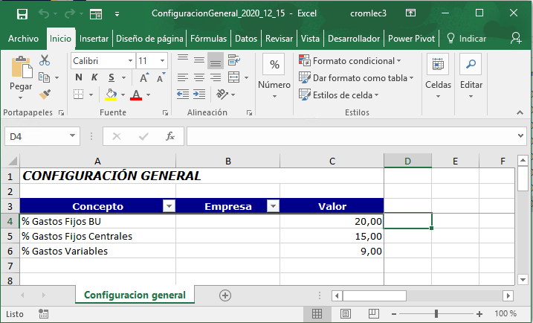

Cuando se ha realizado la exportación del fichero, se visualiza un nuevo botón que permite guardar dicho fichero en el lugar indicado por el usuario o abrirlo en ese momento, se llama al proceso btnAbrirExcelGeneral_Click.

Por defecto los ficheros Excel se generan en el directorio del servidor que aloja el ROP \\SERVIDOR WEB\ROP_WS public\ROP_Informe que será accesible a los usuarios, aunque tendrán la opción de guardar el fichero donde consideren.



Examinar / Importar Excel: permite seleccionar el fichero Excel que se desea importar a la BD, es el mismo fichero Excel generado en el proceso anterior, con los cambios necesarios en los valores. Llama al proceso btnSubirExcelGeneral_Click que realiza las validaciones necesarias para procesar un fichero válido.

Eliminar versión: permite eliminar versiones a futuro y versiones de prueba, llamando a btnEliminarGeneral_Click y al procedimiento almacenado sp_ROP_ConfiguracionGeneralEliminar, con el valor seleccionado en el desplegable (lleno con el procedimiento sp_ROP_ConfiguracionGeneralVersionEliminarConsulta).

Pasar operativo: permite pasar una versión de prueba a una versión operativa, llamando a btnRealGeneral_Click (falta terminar de definir).

Importar excel: permite subir una versión tanto de prueba como real desde un fichero de Excel, llamando a btnSubirExcelGeneral_Click, seleccionando previamente el fichero mediante el botón Seleccionar (falta terminar de definir).

Pestaña Nivel 3: permite definir valores que no dependen de versiones, ni otros conceptos diferenciadores.

Funcionalidades:

Carga de valores: proceso rellenarDatosFijos, llama al procedimiento sp_ROP_ConfiguracionFijaConsulta.

Editar: establece la pantalla en modo edición para poder modificar los datos mostrados en la misma (btnEditarFijo_Click).

Guardar: ejecuta la funcionalidad btnGuardarFijo_Click llamando al procedimiento almacenado sp_ROP_ConfiguracionFijaActualizar.

Cancelar: establece la pantalla en modo no edición, sin guardar cualquier cambio realizado y volviendo a mostrar los datos originales (btnCancelarFijo_Click).

Pestaña Configuración Servicios: permite definir valores de la relación entre los artículos y el tipo de servicio. La tabla que se utiliza es: ConfiguraciónServicios, en el código referir al aparato: #region Servicios.

Las funcionalidades de esta pestaña son:

Carga de valores: proceso rellenarGridServicios, llama al procedimiento sp_ROP_ConfiguracionServicioConsulta. Además se rellenan los datos para los desplegables tanto del añadir como del editar (desplegable en el propio grid) mediante la llamada al procedimiento almacenado sp_ROP_ServicioConsulta en las funciones rellenarServicio y grvServicios_RowDataBound

Inicializar: permite limpiar los datos mostrados en los campos txtArticulo y cmbTipo. Llama el proceso btnLimpiarServicio_Click.

Agregar servicio: permite dar de alta una nueva relación artículo-servicio. Se llama al proceso btnAgregarServicio_Click y este al procedimiento almacenado sp_ROP_ConfiguracionServicioAgregar. El proceso valida que se haya incluido un valor en el campo artículo (no valida que ese valor sea correcto) y que se haya seleccionado un valor del control cmbTipo, en caso contrario muestra un mensaje por pantalla indicando que no se salvarán los datos.

Editar: permite editar los campos Artículo y Tipo servicio, en caso de aceptar los cambios realizados en la edición, se realizará la llamada al proceso grvServicios_RowUpdating que usa el procedimiento almacenado sp_ROP_ConfiguracionServicioActualizar.

Eliminar valores: permite eliminar entradas de la tabla ConfiguracionServicios, mediante llamada al proceso grvServicios_RowDeleting que usa el procedimiento almacenado sp_ROP_ConfiguracionServicioEliminar.

Pestaña Configuración transporte: permite definir valores para el cálculo del importe y coste del transporte, tanto para el cálculo de los valores referencia como para la definición de los valores a utilizar por empresa/delegación.

La pestaña consta de dos partes diferenciadas, la primera que permite editar los valores de la configuración general del transporte que son valores que se almacenan en la tabla ConfiguraciónTransporteGeneral, y la segunda que permite definir/editar/eliminar los valores de configuración por empresa/delegación y cuyos datos se almacenan en la tabla ConfiguraciónTransporte.

Funcionalidades datos generales:

Carga de valores: proceso rellenarTransporteGeneral, llama al procedimiento sp_ROP_ConfiguracionTransporteGeneralConsulta.

Editar: establece la pantalla en modo edición para poder modificar los datos mostrados en la parte superior de la misma (btnEditarTransporteGeneral_Click).

Guardar: ejecuta la funcionalidad btnGuardarTransporteGeneral_Click llamando al procedimiento almacenado sp_ROP_ConfiguracionTransporteGeneral.

Cancelar: establece la pantalla en modo no edición, sin guardar cualquier cambio realizado y volviendo a mostrar los datos originales (btnCancelarTransporteGeneral_Click).

Actualizar: lanza el proceso ROP_Transporte que ejecuta el algoritmo de cálculo de los valores de configuración del transporte y actualiza los registros en uso.

Funcionalidades configuración:

Carga de valores: proceso rellenarTransporte que llama al procedimiento almacenado sp_ROP_ConfiguracionTransporteConsulta. Además se rellenan los datos para los desplegables tanto del añadir como del editar (desplegable en el propio grid) mediante la llamadas a los procedimientos almacenados sp_ROP_TransporteEmpresaConsulta, sp_ROP_TransporteDelegacionConsulta, sp_ROP_TransporteDistanciaConsulta y sp_ROP_TransporteDesdeConsulta, en las funciones rellenarFiltroEmpresaTranspote, rellenarFiltroDelegacionTransporte, rellenarFiltroDistanciaTransporte, rellenarFiltroDesdeTransporte y grvTransporte_RowDataBound

Inicializar: permite limpiar los datos mostrados en los campos e inicializar el campo Desde con la fecha actual. Llama el proceso btnLimpiarTransporte_Click.

Prop: debe haberse definido la empresa y la distancia (la delegación no se exige pero se tomará en cuenta para el cálculo en caso de haber sido definida) y se lanza el proceso sp_ROP_ConfiguracionTransporteCalcularProp que calculará el valor propuesto para los datos indicados, una vez calculado se muestra el valor obtenido tanto para el campo Prop. como para el campo Valor, se deshabilitan los campos empresa, delegación y distancia hasta que se inicialicen de nuevo los campos o se agreguen los datos definidos.

Agregar: permite dar de alta un nuevo registro de valores de trasporte. Se llama al proceso btnAgregarTransporte_Click y este al procedimiento almacenado sp_ROP_ConfiguracionTransporteAgregar. El proceso valida que se haya incluido un valor en los campos empresa, margen y valor, en caso contrario muestra un mensaje por pantalla indicando que no se salvarán los datos. Se llama al procedimiento ROP_Transporte para actualizar los valores que pueden variar debido a la combinación empresa/delegación que quede finalmente definida.

Editar: permite editar todos los campos a excepción del valor propuesto y el desvío, en caso de aceptar los cambios realizados en la edición, se realizará la llamada al proceso grvTransporte_RowUpdating que usa el procedimiento almacenado sp_ROP_ConfiguracionTransporteActualizar. Se llama al procedimiento ROP_Transporte para actualizar los valores que pueden variar debido a la combinación empresa/delegación que quede finalmente definida.

Eliminar valores: permite eliminar entradas de la tabla ConfiguracionTransporte, mediante llamada al proceso grvTransporte_RowDeleting que usa el procedimiento almacenado sp_ROP_ConfiguracionTransporteEliminar. Se llama al procedimiento ROP_Transporte para actualizar los valores que pueden variar debido a la combinación empresa/delegación que quede finalmente definida.

Pestaña Paneles: permite definir las estructuras paneles si son estándar o especial.

Funcionalidades:

Carga de valores: proceso datosPaneles que llama al procedimiento ROP_BI_Paneles que traerá los artículos paneles de la tabla [BADW_STG].dbo.[INT_AX2012_InventTableExtended] según los siguientes criterios:

DataAreaId = 'ES0'

ItemTypeSecondaryName_es = 'MIXTO'

MetersInvoicing = 1

Height <> 0

InventoryTypeID = 7

Además llama al proceso rellenarGridPaneles, llama al procedimiento ROP_DatosPaneles.

Editar: permite editar el campo Estándar, en caso de aceptar los cambios realizados en la edición, se realizará la llamada al proceso grvPaneles_RowUpdating que usa el procedimiento almacenado sp_ROP_DatosPanelesActualizar.

Pestaña usuarios: permite definir los usuarios con acceso al apartado de configuración, y definir qué usuarios tienen permisos de sólo lectura o de lectura-escritura. La tabla que se utiliza es: ConfiguraciónUsuarios, en el código referir al aparato: #region Usuarios.

Las funcionalidades de esta pestaña son:

Carga de valores: proceso rellenarGridUsuarios, llama al procedimiento sp_ROP_ConfiguracionUsuarioConsulta.

Inicializar: permite limpiar los datos mostrados en los campos txtUsuarioRed y chkLecturaEscritura. Llama el proceso btnLimpiarUsuario_Click.

Agregar usuario: permite dar de alta un nuevo usuario. Se llama al proceso btnAgregarUsuario_Click y este al procedimiento almacenado sp_ROP_ConfiguracionUsuarioAgregar. El proceso valida que se haya incluido un valor en el campo usuario (no valida que ese valor sea correcto), en caso contrario muestra un mensaje por pantalla indicando que no se salvarán los datos.

Si el check de Visualizar está marcado el usuario solo podrá visualizar los datos de configuración, si no está marcado y se da de alta el usuario este podrá visualizar y editar los datos de configuración. Esta comprobación se realiza al entra en el apartado de Configuración en el proceso validarAccionUsuario que llama al procedimiento sp_ROP_ConfiguracionUsuarioConsulta. El resto de los checks maneja las acciones que se permitirán en el apartado de Configuración.

Usuarios que no estén presentes en este apartado tendrán acceso al cálculo del ROP pero no al apartado de Configuración (ni siquiera aparecerá la opción en el menú). Esta comprobación se realiza en el Site.Master en el proceso validarUsuario que llama al procedimiento sp_ROP_ConfiguracionUsuarioConsulta.

Editar: permite editar los campos Visualizar, Exportar, Importar y Eliminar, en caso de aceptar los cambios realizados en la edición, se realizará la llamada al proceso grvUsuarios_RowUpdating que usa el procedimiento almacenado sp_ROP_ConfiguracionUsuarioActualizar.

Eliminar valores: permite eliminar entradas de la tabla ConfiguracionUsuarios, mediante llamada al proceso grvUsuarios_RowDeleting que usa el procedimiento almacenado sp_ROP_ConfiguracionUsuarioEliminar.

Pestaña Control de cambios: permite visualizar las distintas versiones existentes tanto de parámetros Nivel 1 como Nivel 2, indicando el tipo, versión, fechas desde-hasta, fecha-hora y usuario que realizó el registro de la versión y observaciones que generalmente indicarán cuando una versión de prueba se pasó a una versión real.

En el caso de los parámetros el grid se rellena haciendo una llamada al procedimiento sp_ROP_ConfiguracionHistorico, en caso de Nivel 2 haciendo una llamada al procedimiento sp_ROP_ConfiguracionGeneralHistorico.

# ANEXO 1: definición del código de colores

Servidor

Base de datos

Procedimiento almacenados SQL Server

Tabla SQL Server

Consulta SQL Server

Campo en procedimientos o consultas SQL Server

*Web service*

Tabla del *web service*

Campo del *web service*

Procedimiento/función en el código c#

# ANEXO 2: Definición de roles

**ROP Manager:** usuarios del ROP con permisos para definir usuarios y permisos de acceso, y configurar los distintos valores necesarios para el cálculo del ROP.

1. Ver definición de roles en Anexo 2
2. Ver sección 6.2 Pintar árbol
3. Ver sección 6.3 Calcular transporte